ЧĂВАШ РЕСПУБЛИКИ | 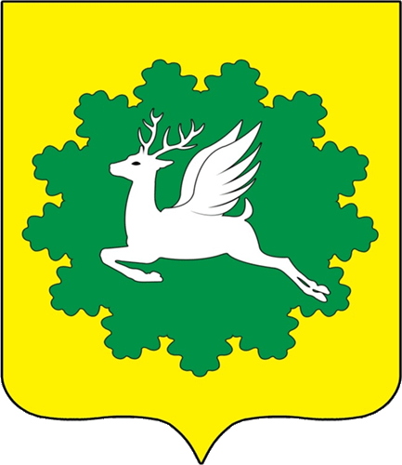 | ЧУВАШСКАЯ РЕСПУБЛИКА
ЙĚПРЕÇ МУНИЦИПАЛИТЕТ ОКРУГĚН ДЕПУТАТСЕН ПУХĂВĚ  ЙЫШĂНУ  31.03.2023 10/15 №  хула евěрлě Йěпреç поселокě |  | СОБРАНИЕ ДЕПУТАТОВ ИБРЕСИНСКОГО МУНИЦИПАЛЬНОГО ОКРУГА  РЕШЕНИЕ  31.03.2023 № 10/15  поселок городского типа Ибреси

Об объявлении Благодарности Государственного Совета Чувашской Республики Майорову Александру Ивановичу

Собрание депутатов Ибресинского муниципального округа Чувашской Республики решило:

Ходатайствовать перед Государственным Советом Чувашской Республики об объявлении Благодарности заместителю начальника финансового отдела администрации Ибресинского муниципального округа Чувашской Республики Майорову Александру Ивановичу.

Председатель Собрания депутатов
Ибресинского муниципального округа
Чувашской Республики В.Е. Романов

